**OPB1**

**TEDEN od 4. 5. - 8. 5. 2020**

**Dejavnosti se izvedejo v celotnem tednu.**

**Naša tema za ta teden bodo žabice.**

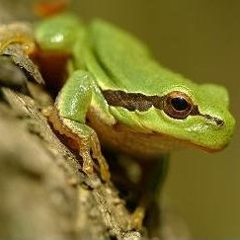

**Žabe so v našem okolju še posebno dobrodošle. So malo skrivnostne, saj ne vemo v kateri se skriva začarani princ ☺.**

**Sicer sodijo med ogrožene vrste živali in jih je potrebno varovati in ohraniti.**

**RAZVOJ ŽABE POTEKA PO NASLEDNEM ŽIVLJENSKEM KROGU:**

**Iz JAJČEC , ki so strnjena v MREST, se izležejo PAGLAVCI, ki imajo šibke DOLGE noge. Po 10 tednih ima paglavec že vse štiri NOGE. Po 4 mesecih majhne žabice lahko zapustijo vodo**

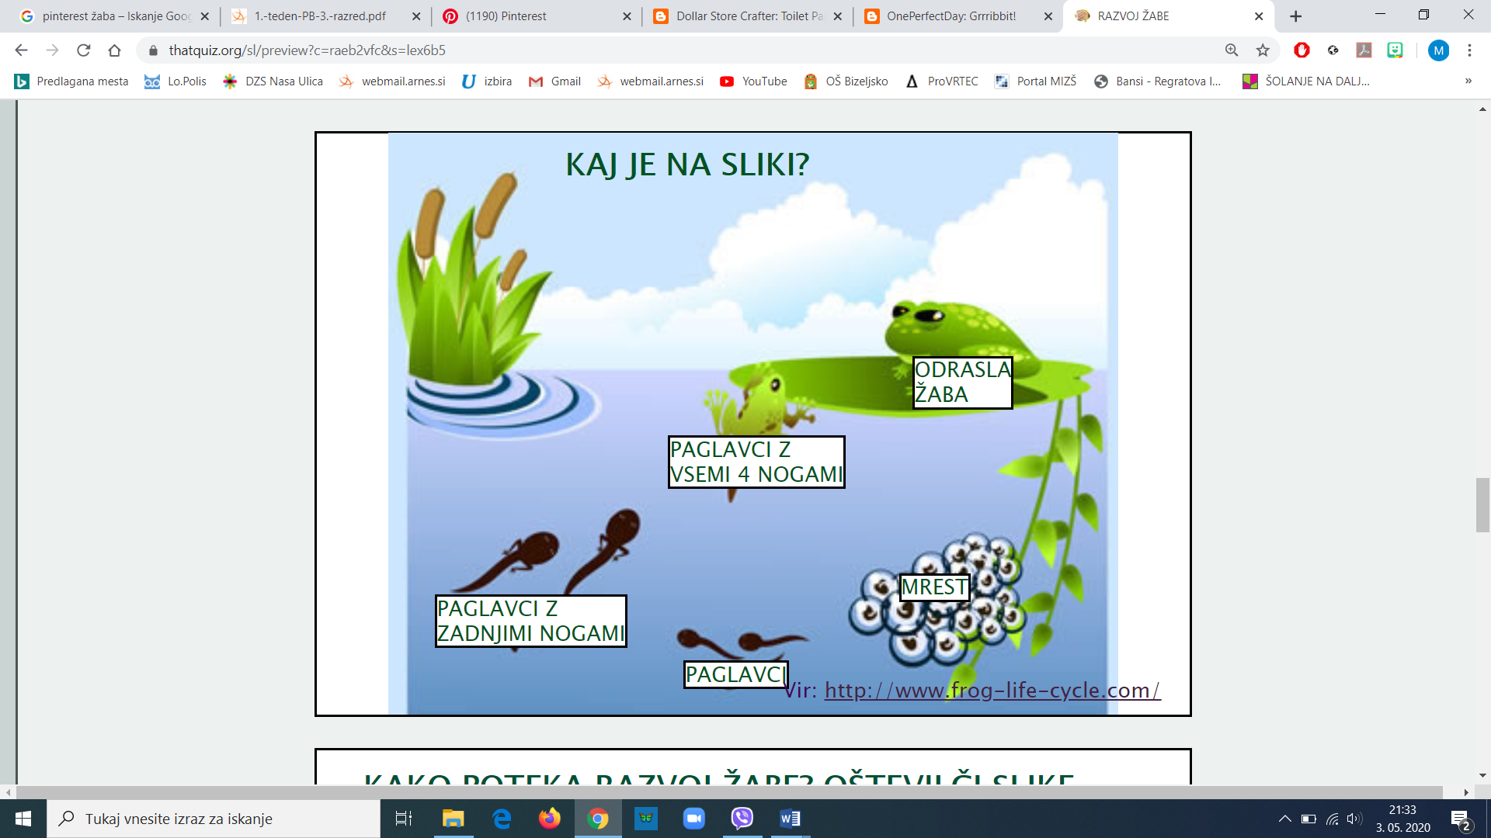

**Če bi se rad preizkusil v KVIZU o žabicah klikni na spodnjo povezavo. Odgovore najdeš v zgornjem TISKANEM besedilu. Prav gotovo ti bo uspelo!**

<https://www.thatquiz.org/sl/practicetest?1z4ln36y867f>

**1. SPROSTITVENE DEJAVNOSTI**

Če želiš ponovi plesne korake:

* PLES: MOJA PRAVLJICA

<https://www.youtube.com/watch?v=tk01W6EfoKQ>

* PLES KAVBOJ JAKA: <https://www.youtube.com/watch?v=l2ceFIQnDJM&feature=emb_rel_end>
* BEL ZAJČEK

https://www.youtube.com/watch?v=I2lPyRwFKi4

**Po opravljenih dopoldanskih nalogah ali že med posameznimi nalogami si privošči gimnastične vaje, da preprečiš otrdelost mišic.**

**Če ti je ljubše si lahko nalogo določiš s kartami. Iz kupa igralnih kart izvlečeš karto. Številka ali črka na karti ti določi vajo gibanja. Vajo ponovi 10-krat.**

**GIMNASTIČNE VAJE S KARTAMI** 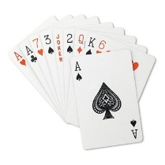



**IGRE:**

* **UKRADI ŠTUNF (nogavico)**

UKRADI ŠTUNF! To igro se lahko igraš z bratom, sestro, mami, atijem v paru. Zadaj za hlače si oba zataknita nogavico, nato se postavita na kolena nasproti. Cilj je, da prvi ukradete nogavico nasprotniku. Med igro se ne smeta vstati, temveč morata ostati na kolenih.

* **ŽABA LOVI MUHE**

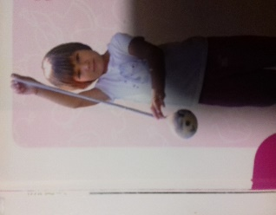Spodnji del najlonske nogavice napolnimo z blagom, da dobimo » žabji jezik« v 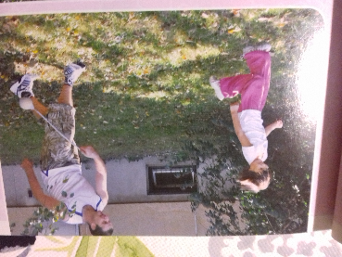obliki žogice.

Izmed igralcev določimo žabo in muhe. Žaba ima v roki spodnji del najlonske nogavice in lovi ostale (muhe). Žaba lahko muho ulovi le tako, da jo zadane z najlonsko vrvico, vendar jo ne sme izpustiti. Ko je muha ujeta, z žabo zamenjata vlogi.

* 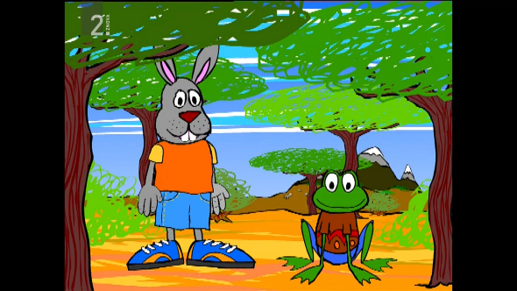**Sprehod v naravo, mogoče najdete mlako.**
* **Basen v risanki: ZAJEC IN ŽABA**

<https://4d.rtvslo.si/arhiv/hrcek-miha/174500970>

* **Basen v risanki: ŽABEC GREGA IN ŽABICA REGA**

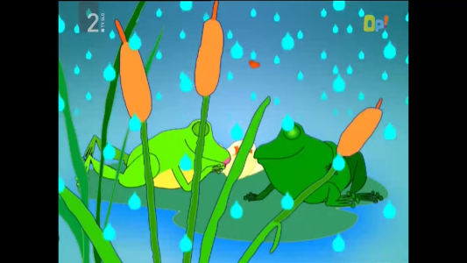<https://4d.rtvslo.si/arhiv/hrcek-miha/174398123>

**S STARŠI SE POGOVORI O NAUKU TEH DVEH BASNI.** Kaj pomeni, da se moraš prepričati preden nekomu zaupaš ali ga po krivem obtožiš? In za kaj je bolje dvakrat premisliti kakor enkrat skočiti?

**USTVARJALNICA: ŽABICA za igro**

<https://www.youtube.com/watch?v=Qafg9MMIvEk>

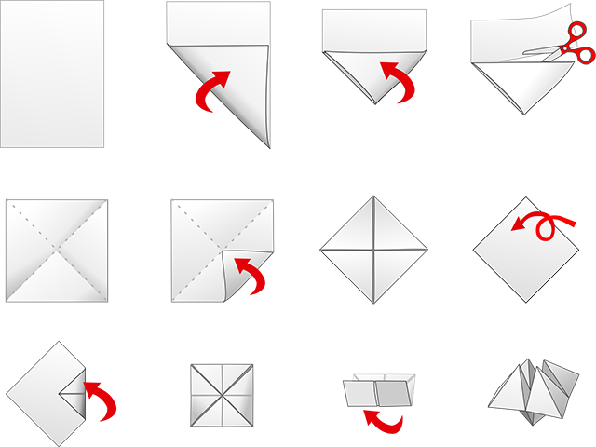

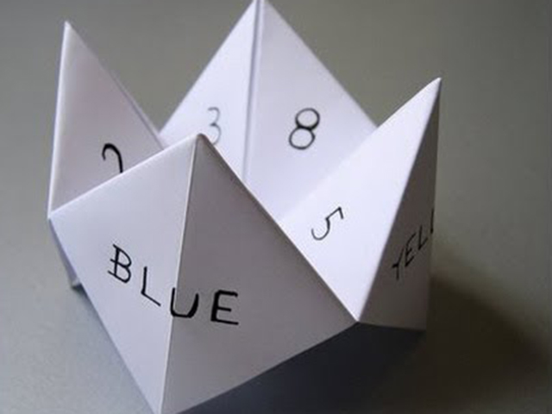

**Navodilo: v žabico pod zavihek lahko zapišeš račune, ali katero drugo nalogo in potem naključno izbiraš. Najprej barvo, potem število in še enkrat število in potem pogled pod zavihek, kjer si zapisal/a nalogo.**

**Ustvarjalnica: Žaba lovi muho**

Material:

tulec, volna ali vrvica, lepilo, flomaster, škarje

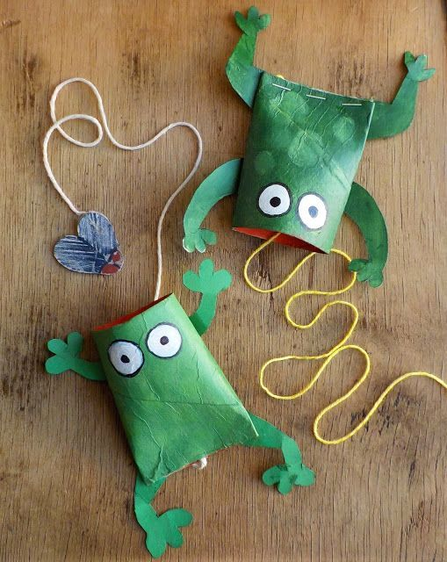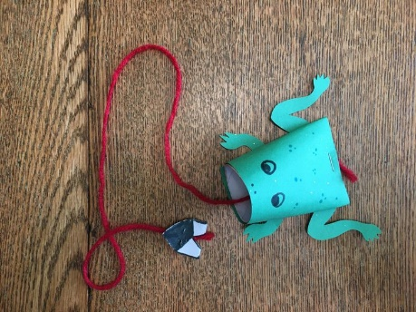

Postopek:

1. NARIŠEMO IN IZREŽEMO ŽABJE KRAKE.

2. NARIŠEMO IN IZREŽEMO MUHO.

3. DOLOČIMO DOLŽINO TULCA.

5. TULEC NA SPODNJI STRANI ZLEPIMO ALI SPNEMO.

4. PRLEPIMO ŽABJE KRAKE NA TULEC, KOT KAŽE SLIKA.

6. ŽABICI NARIŠEMO OČI.

7. VRVICO PRITRDIMO NA SPODNJO STRAN TULCA, DA NAM NE IZPADE, NA DRUGI KONEC VRVICE PRILEPIMO MUHO.

8. PO ŽELJI ŽABICO ŠE POBARVAMO.

**Igra:** žabico zanihamo in poskusimo ujeti muho v žabja usta ne da bi si pomagali z rokami. Štejemo kolikokrat nam uspe muho spraviti v žabja usta.

VELIKO VESELJA IN IGRE!

Pripravila: Mimi Antolovič